ՀԱՅԱՍՏԱՆԻ ՀԱՆՐԱՊԵՏՈՒԹՅԱՆ ԿԱՌԱՎԱՐՈՒԹՅՈՒՆ
ՈՐՈՇՈՒՄ
_____ __________ 2018թ. N -Ա
ԴԱՏԱԿԱՆ ԿԱՐԳԱԴՐԻՉԻ ՀԱՄԱԶԳԵՍՏԻ, ԴԱՏԱԿԱՆ ԿԱՐԳԱԴՐԻՉԻ ՀԱՄԱԶԳԵՍՏԻ ՏԱՐԲԵՐԱՆՇԱՆՆԵՐԻ ԵՎ ԽՈՐՀՐԴԱՆՇԱՆԻ ՆԿԱՐԱԳԻՐԸ ՍԱՀՄԱՆԵԼՈՒ ԵՎ ՀԱՅԱՍՏԱՆԻ ՀԱՆՐԱՊԵՏՈՒԹՅԱՆ ԿԱՌԱՎԱՐՈՒԹՅԱՆ 2008 ԹՎԱԿԱՆԻ ՀՈՒՆՎԱՐԻ 17-Ի N 43-Ա ՈՐՈՇՈՒՄՆ ՈՒԺԸ ԿՈՐՑՐԱԾ ՃԱՆԱՉԵԼՈՒ ՄԱՍԻՆ

Հիմք ընդունելով «Դատական դեպարտամենտում ծառայության մասին» օրենքի 67-րդ հոդվածի 1-ին մասը և «Նորմատիվ իրավական ակտերի մասին» օրենքի 37-րդ հոդվածի 1-ին մասը՝ Կառավարությունը որոշում է.
1. Սահմանել դատական կարգադրիչի համազգեստի, դատական կարգադրիչի համազգեստի տարբերանշանների և խորհրդանշանի նկարագիրը` համաձայն հավելվածի:
2. Ուժը կորցրած ճանաչել Կառավարության 2008 թվականի հունվարի 17-ի «Դատական կարգադրիչի համազգեստի, տարբերանշանների և խորհրդանշանների նկարագիրը սահմանելու մասին» N 43-Ա որոշումը:
3.Սույն որոշումը ուժի մեջ է մտնում 2019 թվականի հունվարի 1-ից:

Հայաստանի Հանրապետության  վարչապետ | __. ______________
2018թ. --------------------------
Երևան

Հավելված
ՀՀ կառավարության 2018 թվականի
______ ______ N - Ա որոշման

ԴԱՏԱԿԱՆ ԿԱՐԳԱԴՐԻՉԻ ՀԱՄԱԶԳԵՍՏԻ, ԴԱՏԱԿԱՆ ԿԱՐԳԱԴՐԻՉԻ ՀԱՄԱԶԳԵՍՏԻ ՏԱՐԲԵՐԱՆՇԱՆՆԵՐԻ ԵՎ ԽՈՐՀՐԴԱՆՇԱՆԻ ՆԿԱՐԱԳԻՐԸ
- ԴԱՏԱԿԱՆ ԿԱՐԳԱԴՐԻՉԻ ՀԱՄԱԶԳԵՍՏԸ
1.Դատական կարգադրիչի համազգեստը ներառում է`
1) գլխարկ՝
ա. ամենօրյա կամ տոնական, որը պատրաստվում է կապույտ կիսաբրդյա կտորից և ունի մուգ կապույտ թավշյա գլխարկաբոլորք, իսկ գլխարկագագաթի և գլխարկաբոլորքի եզրով անցնում է մուգ կարմիր գույնի՝ 2,5 մմ լայնությամբ, եզրաշերտ: Գլխարկաբոլորքի վրա երկու ոսկեգույն կոճակներով ամրացվում է ոսկեգույն ցանցահյուսազարդով երկշերտ հյուսված կապը (քուղը), իսկ առջևի կենտրոնական մասում՝ գլխարկանշանը: Գլխարկանշանը (կոկարդը) ամրացվում է գլխարկի կենտրոնում և պատրաստվում է ոսկեգույն ձուլածո մետաղից՝ Դատական դեպարտամենտի առանձնացված ստորաբաժանման՝ դատական կարգադրիչների ծառայության խորհրդանշանի պատկերով: Գլխարկահովհարը երկարացված է, սև գույնի և լաքապատ: Գլխարկի աստառը բնական մետաքսից է, ներսի ժապավենը բնական կաշվից՝ 30 մմ լայնությամբ (Ձև 1).
բ. տղամարդու (կեպի), որը պատրաստվում է մուգ կապույտ կիսաբրդյա կտորից և բաղկացած է թասակից և երկարացված գլխարկահովհարից: Երկու կողմից ունի երկուական օդանցք: Գլխարկի առջևի կենտրոնական մասում ամրացվում է դատական կարգադրիչների ծառայության խորհրդանշանը: Աստառը պատրաստվում է բնական մետաքսից, ներսի ժապավենը՝ բնական կաշվից՝ 30 մմ լայնությամբ: Գլխարկի թասակի բարձրությունը 8-9 սմ է: Հետևի մասում առկա է գլխարկի թասակի չափսը փոխելու գոտի՝ կարգավորման սեղմակներով (Ձև 2).
գ. ձմեռային, որը պատրաստվում է կապույտ մահուդից, բաղկացած է թասակից, գլխարկի ետևի մասով միացած ականջակալներից և սև լաքապատ հովհարից: Ականջակալները ետևի մասով մշակված են մուգ կապույտ մորթուց: Գլխարկի աստառը պատրաստվում է բնական մետաքսից, իսկ ներսի ժապավենը բնական կաշվից՝ 30 մմ լայնությամբ (Ձև 3).
դ. նախատեսված արդարադատության գեներալ-մայորի կոչում ունեցող դատական կարգադրիչների համար` ամենօրյա և ձմեռային: Ամենօրյա գլխարկը պատրաստվում է մուգ կապույտ գույնի կտորից, իսկ տոնականը՝ պողպատագույն՝ մուգ կապույտ գլխարկաբոլորքով: Ձմեռային գլխարկն ամբողջությամբ պողպատագույն է, կարակուլե մորթուց, թասակը՝ չորսպատանի: Ձմեռային գլխարկի հովհարի առջևի կենտրոնում ամրացվում է գլխարկանշանը: Գլխարկահովհարի արտաքին մակերեսի վրա՝ առջևի մասում, երկու կողմից ոսկեզօծ թելերով ասեղնագործվում են կաղնու ճյուղեր: Գլխարկահովհարից վերև՝ գլխարկաբոլորքի վրա, բացի ոսկեզօծ լարահյուսից և դատական կարգադրիչների ծառայության խորհրդանշանից, ամրացվում (ասեղնագործվում) են կաղնու ճյուղերի տեսքով երկու համաչափ ոսկեկար զարդեր: Գլխարկագագաթին ամրացվում է Հայաստանի Հանրապետության զինանշանը` ոսկեզօծ գործվածքով (Ձև 8).
- պիլոտկա (կանացի)՝ մուգ կապույտ գույնի, կիսաբրդյա, բաղկացած երկարացված հատակի 2 մասից, 2 պատից և կենտրոնական մասում իրար վրա ծալվող 2 փեշիկից: Վերծալված եզրակարերը մուգ կարմիր գույնի են և ձախ կողմում ունեն 3 օդանցք: Առջևի կենտրոնական մասում ամրացվում է դատական կարգադրիչների ծառայության խորհրդանշանը: Աստառը պատրաստվում է բնական մետաքսից, իսկ ներսի ժապավենը բնական կաշվից՝ 30 մմ լայնությամբ (Ձև 4).
- գլխարկանշան (Ձև 5)՝
ա. դատական կարգադրիչների ծառայության բարձրագույն և գլխավոր պատշոններ զբաղեցնող ծառայողների համար, որը ոսկեզօծ է, մետաղյա փարթամ դափնեճյուղերով՝ 70 X 38 մմ չափսերով, որի մեջտեղում՝ ատամնավոր էլիպսաձև շրջանակի մեջ, պատկերված են դատական կարգադրիչների ծառայության խորհրդանշանի սուրը, վահանը և կշեռքը:
բ. դատական կարգադրիչների ծառայության առաջատար պաշտոններ զբաղեցնող ծառայողների համար, որը ոսկեզօծ է, մետաղյա դափնեճյուղերով՝ 53 X 38 մմ չափսերով, որի մեջտեղում՝ ատամնավոր էլիպսաձև շրջանակի մեջ, պատկերված են դատական կարգադրիչների խորհրդանշանի սուրը, վահանը և կշեռքը:
գ.դատական կարգադրիչների ծառայության կրտսեր պաշտոններ զբաղեցնող ծառայողների համար, որը ոսկեզօծ է, մետաղյա՝ 28 X 38 մմ չափսերով, որի մեջտեղում՝ ատամնավոր էլիպսաձև շրջանակի մեջ պատկերված են դատական կարգադրիչների խորհրդանշանի սուրը, վահանը և կշեռքը:
- տարազաբաճկոն՝
ա. կարվող ուսադիրներով, որը պատրաստվում է մուգ կապույտ կիսաբրդյա կտորից: Արդարադատության լեյտենանտից մինչև կապիտան կոչում ունեցող դատական կարգադրիչների համար միակոճկուն է՝ դատական կարգադրիչների ծառայության խորհրդանշանի պատկերով, 4 ոսկեգույն կոճակներով, մարմինը կիսագրկող հարթ մակերեսներով, հետծալված օձիքով և սովորական երկկարանի թևքերով: Տարազաբաճկոնը աջ և ձախ կողմերից ունենում է կափույրով ծածկվող կտրվածքով գրպաններ, իսկ ձախ մասում կոճկվող ծոցագրպան (Ձև 6).
բ. արդարադատության մայորից մինչև գնդապետ կոչում ունեցող դատական կարգադրիչների համար, որը երկփեղկանի և երեք կոճականի է, թիկնամասի ներքևում առանց կտրվածքի, իսկ օձիքի վրա ամրացվում է դատական կարգադրիչների ծառայության խորհրդանշանը (Ձև 6).
գ. արդարադատության գեներալ-մայորի կոչում ունեցող դատական կարգադրիչների համար, որը կարվում է մուգ կապույտ գույնի գաբարդինից: Արդարադատության գեներալ-մայորի կոչում ունեցող դատական կարգադրիչների համար տոնական տարազաբաճկոնը կարվում է պողպատագույն գաբարդինից, իսկ օձիքը և թևքածալերն ունեն մուգ կարմիր եզրաշերտ՝ 2,5 մմ լայնությամբ: Օձիքի և թևքածալերի վրա ոսկեգույն թելով ասեղնագործված են կաղնու ճյուղեր (Ձև 8).
դ. արդարադատության լեյտենանտից մինչև գնդապետ կոչում ունեցող դատական կարգադրիչների համար, որը կարվում է բնական մետաքսե աստառով, կտորի և աստառի միջև որակյալ ներդիրով (խոլոստով), իսկ օձիքը և թևածալքերն ունեն մուգ կարմիր եզրաշերտ՝ 2,5 մմ լայնությամբ: Թևքածալքերի վրա առկա են երեք կոճակներ (Ձև 6).
ե. կանացի, որը համապատասխանում է սույն կետի «ա-դ» ենթակետերով սահմանված նկարագրությանը, սակայն պատրաստվում է կրծքամասում սեղմոններով և կոճկվում է ձախ կողմից.
- բաճկոն՝
ա. հանովի ուսադիրներով, որը պատրաստվում է մուգ կապույտ կիսաբրդյա կտորից, բնական մետաքսե աստառով: Բաճկոնը առջևի մասում կոճկվում է կայծակնաճարմանդով, իսկ գոտեմասում՝ 55 սմ լայնքով ու 12-18 սմ երկարությամբ, ներկարված առաձգական ժապավենով: Թիկնամասի, լանջափեշերի կրծքամասով և թևքերի թեզանիքների կտրվածքների միացման տեղերով անցնում է 2,5 մմ լայնքով մուգ կարմիր երիզ (կանտ): Բաճկոնի վրա ներկարված է կայծակնաճարմանդով կոճկվող 2 կողային գրպան, ծոցագրպաններ, որոնցից ձախը կոճկվող է: Բաճկոնի վրա տեղադրված են հանովի ուսադիրների համար նախատեսված 2-ական ամրակներ: Բաճկոնի օձիքը կանգուն է, մշակված է մեկ կտորից (Ձև 7).
բ. արդարադատության գեներալ-մայորի կոչում ունեցող դատական կարգադրիչների համար, որի օձիքը մուգ կարմիր գույնի է՝ 2,5 մմ եզրաշերտով: Օձիքի վրա ասեղնագործվում է ոսկեզօծ թելերով կաղնու ճյուղեր (Ձև 8).
գ. կանացի, որը համապատասխանում է սույն կետի «ա-բ» ենթակետերով սահմանված նկարագրությանը, սակայն պատրաստվում է կրծքամասում սեղմոններով և կոճկվում է ձախ կողմից (Ձև 7).
- կիսաշրջազգեստ, որը պատրաստվում է մուգ կապույտ կիսաբրդյա կտորից, բնական մետաքսե աստառով, երկարությունը մինչև ծնկները, ունի երկկողմանի սեղմոններ, գոտին՝ գոտեմակօղերով, հետնամասում 15 սմ երկարությամբ փակ բացվածքով: Կիսաշրջազգեստը հետևի մասում կոճկվում է մեկ կոճակով և ծածկված է կայծակնաճարմանդով (Ձև 7).
- տաբատ՝ ազատթող փողքերով, որը պատրաստվում է մուգ կապույտ կիսաբրդյա կտորից, ուղիղ է, առանց ծալքերի, ունի բնական մետաքսյա աստառ և մուգ կարմիր եզրաշերտ: Տաբատի գոտին գոտեմակօղերով է, կոճկվում է աջ կողմից 2 կոճակով, գրպանները թեք են, ներկարված և ունեն կայծակնաճարմանդ: Տաբատի հետևի շերտամասի աջ կողմում առկա է կափույրով կոճկվող ներկարված գրպան: Կանացի տաբատը կարվում է նույն ձևով, կոճկվում է ձախ կողմում, առանց ետևի գրպանի: Տաբատի առջևի մասի յուրաքանչյուր կողմում մշակվում է մեկական սեղմոն՝ արդուկի գծի ուղղությամբ, իսկ ետևի մասի յուրաքանչյուր կողմում՝ երկուական սեղմոն: Տաբատի գոտին ունի 55 մմ լայնություն, գոտու վրա կարվում է 8 կամրջակ, որոնց երկարությունը 55 մմ է, լայնությունը՝ 1,8 սմ, իսկ տաբատի կողքի գրպաններն ունեն 3,5 սմ թեքություն: Նույնատիպ և նույն քանակի կամրջակները կարվում են նաև կիսաշրջազգեստին և կանացի տաբատին (Ձև 7).
- աշնանային-ձմեռային բաճկոն՝
ա. մուգ կապույտ գույնի, անջրաթափանց, 50-70 միկրոն հաստությամբ կտորից՝ կազմված ուղիղ ուրվագծով, ձախ լանջափեշը 5 կոճակով կոճկվող գաղտնակար հանգույցով, կայծակնաճարմանդով կոճկվող, փեշի սկզբից մինչև օձիք, ներկարված 1սմ հաստությամբ տաք ներդիրից և հանվող տաք ներդիրից (3 սմ հաստությամբ), տաք ներդիրները թևքերով է, որն ամրացվում է կայծակնաճարմանդով, ոչխարի մուգ կապույտ մորթուց հանովի օձիքից (օձիքի լայնքը 12 սմ) և տաք ներդիրով գլխանոցից: Թիկնամասը և լանջափեշերը կրծքամասում և ուսամասում 2 կտրվածքով են: Միացման տեղով անցնում է 2,5 մմ լայնքով մուգ կարմիր երիզ: Թևքանիքի վրա անցնում է 2,5 մմ մուգ կարմիր եզրագիծ: Երկու լանջափեշի վրա առկա է 3,5 սմ թեքությամբ կայծակնաճարմանդով կոճկվող ներկարված գրպաններ: Աստառը մետաքսյա է, բաճկոնն ունի ձախ կողմում կոճկվող ծոցագրպան: Ծոցագրպան կարվում է նաև ներդիրի վրա, իսկ գոտկատեղում և ներքում՝ թաքնված գոտկապարան: Բաճկոնը հանվող ուսադիրներով է, որոնք էլ ունեն 2-ական ամրակներ: Գլխանոցը հանովի է և պահվում է մեջքի մասում՝ օձիքի տակ ներկարված գրպանում, որը կայծակնաճարմանդով է: Կանանց համար տարազաբաճկոնի և ձմեռային բաճկոնի ձևը նույնն է, կոճկվում է ձախից, ձմեռային բաճկոնը կարվում է ծնկներից 15-20 սմ բարձրությամբ (Ձև 9).
բ. դատական կարգադրիչների ծառայության բարձրագույն և գլխավոր պաշտոններ ունեցող դատական կարգադրիչների համար, որի օձիքի մորթին պատրատվում է պողպատագույն մորթուց.
գ. արդարադատության գեներալ-մայորի կոչում ունեցող դատական կարգադրիչների համար, որի օձիքի մորթին պատրաստվում է բնական կարակուլե մորթուց (Ձև 10).
- վերարկու (ձմեռային)՝
ա. մուգ կապույտ բրդյա կտորից, որի երկու լանջափեշերը կոճկվում են 3 ոսկեգույն կոճակներով, գոտկատեղում 2 թեք ներկարված գրպաններով: Օձիքը ծալովի է, մեջքամասում և առջևից թևքամասի հիմքով անցնում է 2,5 մմ հաստությամբ մուգ կարմիր եզրաքուղ: Թևերը 2 կտորից են, որոնք միանում են մուգ կարմիր եզրաքուղով: Վերարկուն կարվում է ծնկներին հավասար, տաքծամ ներդիրով, բնական մետաքսե աստառով: Կանացի վերարկուները կարվում են առջևի մասում աջ և ձախ կողմերում սեղմոններով և կոճկվում են ձախից (Ձև 11).
բ. արդարադատության գեներալ-մայորի կոչում ունեցող աշխատակիցների համար, որը պատրաստվում է մուգ կապույտ գույնի դրապից, երկփեղկանի վերարկու, 3 զույգ ոսկեգույն կոճակներով, բնական կարակուլե օձիքով, թիկնամասի ներքևում կտրվածքով, իսկ տոնականը կարվում է պողպատագույն կտորից: Վերարկուի ուսադիրները կարվող են, իսկ օձիքը և լանջափեշերը՝ 2,5 մմ մուգ կարմիր եզրաշերտով (Ձև 8).
- վերնաշապիկ (բաց կապույտ և սպիտակ), որը պատրաստվում է 60% բամբակյա խիտ կտորից, կարճաթև և երկարաթև՝ հանվող ուսադիրներով, ծալովի օձիքով: Երկարաթև վերնաշապիկը կոճկվում է 8 կոճակով, իսկ կարճաթևը՝ 7 կոճակով, վերևի մասում առանց կոճակի: Առաջամասերին մշակված են ձևավոր ծալքով և կափույրով գրպաններ, որոնք կոճկվում են մեկ օղակ կոճակով: Վերնաշապիկի ներքևի մասում կարվում է 55 մմ լայնությամբ գոտի՝ կողքային մասերում 12-18 սմ երկարությամբ ներկարված առաձգական ժապավենով: Առջևի մասի գոտին կոճկվում է 2 կոճակով: Երկարաթև վերնաշապիկը ավելի կոշտ օձիքով հարմարեցվում է փողկապի հետ: Կանացի վերնաշապիկը՝ առջևից գրպանների տակից մինչև գոտին, ունի սեղմոն և կոճկվում է ձախից (Ձև 12).
- սվիտեր (կարճաթև) պատրաստվում է բաց կապույտ գույնի տրիկոտաժից (60-70% բամբակյա խտությամբ), խիտ գործվածքով, հանովի կոշտ ուսադիրների ամրակով, կոշտ օձիքով: Առջևի մասում ունի բացվածք, որը կոճկվում է 3 բաց կապույտ կոճակներով: Սվիտերի փեշերը երկտակ են, առաձգական գործվածքով: Ձախ կրծքավանդակի վրա առկա է վրադիր՝ բաց կապույտ կտորից՝ 14,5 X 12 սմ չափսերով, կափույրով, բաց կապույտ կոճակով կոճկվող գրպանով: Ուսադիրների մասը նույնպես կարված է բաց կապույտ բամբակյա կտորից: Կանացի սվիտերը կոճկվում է ձախից: Կարճաթև վերնաշապիկի և սվիտերի բացվածքի վերին մասը՝ 5-7 սմ է և չի կոճկվում (Ձև 13):
- սվիտեր (ձմեռային)՝ մուգ կապույտ, բրդյա, ուսերը և թևքերի արմունկի մասում պատված են մուգ կապույտ կտորով: Օձիքը՝ շրջանաձև բացվածքով, հավաքովի գործվածքով: Ձախ կրծքավանդակին առկա է շերտակարով, վրադիր կափույրով, կոճկվող գրպան՝ 14,5 X 12 սմ չափսերով: Ունի ուսադիրների համար նախատեսված լեզվակ, իսկ ուսադիրները կտորից են՝ հանովի, մեկ կոճակով կոճկվող: Գրպանի և ուսադիրների լեզվակի կոճակները մետաղական են՝ մուգ կապույտ գույնի (Ձև 14).
- թիկնոց-ուսնոց, որը պատրաստված է մուգ կապույտ գույնի, 50-70 միկրոն հաստությամբ անջրանցիկ կտորից և նախատեսված է անձրևային եղանակների համար: Թիկնոց-ուսնոցի լանջափեշերի վրա առկա են թեք ներկարված միջանցիկ բացվածքներ, հանովի գլխանոց, իսկ օձիքը ծալովի է: Մեջքամասից դեպի դուրս առկա է բացվող կարով, գլանափաթեթավորված ուսապարկ (Ձև 15).
- տղամարդու փողկապ՝ մուգ կապույտ գույնի, դեղին ամրակով, երկարությունը՝ 55-57 սմ, պատրաստի տեսքն ավարտվում է ներքևում սուր անկյունով, վերևում՝ եռանկյուն հանգույցով: Հանգույցից 3-3,5 սմ ներքև ասեղնագործված է դատական կարգադրիչների ծառայության խորհրդանշանը՝ ոսկեգույն գործվածքով (Ձև 16).
- կանացի փողկապ՝ երկթև բանտ, որի թևերն ունեն 10 սմ երկարություն, 4,5 սմ լայնություն, 45 աստիճանի բացվածք: Բանտի մեջտեղում ամրացվում է ոսկեգույն, 1 սմ տրամագծով դատական կարգադրիչների ծառայության խորհրդանշանը (Ձև 17).
- կաշվե գոտի՝ երկանցք, պատրաստվում է սև կաշվից և ունի սև մետաղական ճարմանդ՝ 50 մմ լայնությամբ (Ձև 18).
- վզպատ թաշկինակ, որը պատրաստվում է մուգ կապույտ և սպիտակ կտորից (տրիկոտաժ), վզպատի երկարությունը 120 սմ է, լայնությամբ՝ 24 սմ (Ձև 19).
- թևքանշան, որը հանդիսանում է դատական կարգադրիչների ծառայության խորհրդանիշը՝ համազգեստի ձախ թևքին՝ ուսակարից 80 մմ ներքև կարվող 80 X 100 մմ չափսերով: Թևքանշանի ներքևում զետեղված են դափնեճյուղեր, որոնց մեջտեղում պատկերված է դատական կարգադրիչների ծառայության խորհրդանշանը, վերևում ոսկեգույն (դեղնավուն) տառերով գրված են «ԴԱՏԱԿԱՆ ԿԱՐԳԱԴՐԻՉՆԵՐԻ ԾԱՌԱՅՈՒԹՅՈՒՆ» բառերը (Ձև 20):
2. Համազգեստի մեջ ներառվող բոլոր տեսակների ձախ թևքին կարվում է դատական կարգադրիչների ծառայության խորհրդանիշը, աջ թևքին՝ բացի վերնաշապիկներից, Հայաստանի Հանրապետության դրոշը (8-6 սմ), ուսակարից 80 մմ ներքև:

- ԴԱՏԱԿԱՆ ԿԱՐԳԱԴՐԻՉՆԵՐԻ ՀԱՄԱԶԳԵՍՏԻ ԽՈՐՀՐԴԱՆՇԱՆԸ

3. Դատական կարգադրիչի համազգեստի խորհրդանշանը հանդիսանում է ոլորապտույտ շրջանակ, որի ներսում գրված են «ԴԱՏԱԿԱՆ ԿԱՐԳԱԴՐԻՉՆԵՐԻ ԾԱՌԱՅՈՒԹՅՈՒՆ» բառերը: Շրջանակի կենտրոնական մասում պատկերված են սուր և վահան՝ պատված դափնեճյուղերով: Վահանի վրա պատկերված է նաև կշեռք: Սուրը խորհրդանշում է կարգադրիչների հատուկ միջոցներ կիրառելու լիազորությունը, վահանը՝ անձանց կյանքի, առողջության և արժանապատվության, իրավունքների ու ազատությունների պաշտպանությունը ցանկացած ոտնձգություններից, վահանի վրա պատկերված կշեռքը՝ արդարադատությունը, դափնեճյուղերը՝ դատական կարգադրիչների ծառայության կառուցվածքը: Խորհրդանշանի վրա պատկերված սուրը, որն անցնում է վահանի միջով, երևում է իր ծայրով և բռնակով (Ձև 21):

- ԴԱՏԱԿԱՆ ԿԱՐԳԱԴՐԻՉԻ ՀԱՄԱԶԳԵՍՏԻ ԿՈՉՈՒՄՆԵՐԻ ՏԱՐԲԵՐԱՆՇԱՆՆԵՐԸ
(ՈՒՍԱԴԻՐՆԵՐ)

4. Դատական կարգադրիչի համազգեստի տարբերանշաններ են ծառայում կիսափափուկ ուսադիրները (Ձևեր 22, 23 և 24): Ուսադիրը իրենից ներկայացնում է ձգված, երկարավուն զուգահեռ կողմերով վեցանկյուն, որի ներքևի վերջնամասում ուղղանկյուն է, իսկ վերևինը վերջանում է ստորին եզրին զուգահեռ բութանկյուն կտրվածքով: Ուսադրի երկարությունը 110-120 մմ է, լայնությունը՝ 45 մմ, իսկ գեներալ-մայորինը՝ 50 մմ է: Ուսադիրների եզրերը, բացի ստորինից, երիզվում են 2,5 մմ լայնությամբ, մուգ կարմիր մահուդե գործվածքով: Ուսադիրները պատրաստվում են մուգ կապույտ գույնի գործվածքից, մահուդե աստառի վրա:
5. Արդարադատության գնդապետի, փոխգնդապետի, մայորի ուսադիրները 2 մուգ կարմիր մակաշերտով է, իսկ կապիտանի, ավագ լեյտենանտի և լեյտենանտի ուսադիրները՝ 1 մուգ կարմիր մակաշերտով:
6. Ուսադիրները կրում են վերնաշապիկի, տարազաբաճկոնի, բաճկոնի, ձմեռային բաճկոնի, սվիտերների և վերարկուի հետ: Բաճկոնների վերնաշապիկների և սվիտերների վրա ուսադիրների ամրակները կարված են: Տարազաբաճկոնի և վերարկուի օձիքների անկյունում տեղադրվում է դատական կարգադրիչների ծառայության խորհրդանշանը՝ 30 մմ երկարությամբ, 20 մմ լայնությամբ:
7. Արդարադատության գեներալ-մայորի ուսադիրները պատրաստվում են կապույտ թելից, հատուկ միահյուսվածքով, մահուդե աստառի վրա՝ առանց լուսաշերտի: Տոնական բաճկոնի համար՝ ուսադիրները ոսկեզօծ թելից են, եզրերը (բացի ստորինից) և աստղերը մուգ կարմրավուն եզրաշերտով: Վերնաշապիկի համար ուսադիրները պատրաստվում են կապույտ թելերից:
8. Արդարադատության գեներալ-մայորի ուսադիրների վրա առկա է 1 ուռուցիկ, ոսկեզօծ հնգաթև աստղ՝ 22 մմ տրամագծով, ներքևի եզրագծից մինչև աստղի կենտրոնը՝ 45 մմ հեռավորությամբ: Ուսադիրների վերին հատվածում ոսկեզօծ թելերով գործվում է դատական կարգադրիչների ծառայության խորհրդանշանը: Ուսադիրներն ամրացվում են մեկական ոսկեզօծ կոճակով:
9. Արդարադատության գնդապետի ուսադիրներին ամրացվում է 3 ոսկեգույն հնգաթև աստղ՝ 20 մմ տրամագծով (որոնցից 2-ը մակաշերտերի վրա, առաջինը՝ մակաշերտերի մեջտեղում): Հեռավորությունը ներքևի եզրագծից մինչև երկու աստղերի կենտրոնները՝ 30 մմ, 2 աստղերի կենտրոնները միացնող գծից մինչև 3-րդ աստղի կենտրոնը՝ 25 մմ:
10. Արդարադատության փոխգնդապետի ուսադիրներին ամրացվում է մակաշերտերի վրա 2 ոսկեգույն հնգաթև աստղ՝ 20 մմ տրամագծով, հեռավորությունը ներքևի եզրագծից մինչև աստղերի կենտրոնները 30 մմ:
11. Արդարադատության մայորի ուսադիրներին ամրացվում է մակաշերտերի վրա 1 ոսկեգույն հնգաթև աստղ՝ 20 մմ տրամագծով, մակաշերտերի մեջտեղում, ներքևի եզրագծից մինչև աստղի կենտրոնը 45 մմ հեռավորությամբ:
12. Արդարադատության կապիտանի ուսադիրներին ամրացվում է 4 ոսկեգույն հնգաթև աստղ՝ 13 մմ տրամագծով (որոնցից 2-ը ներքևի եզրագծից 30 մմ, մակաշերտերի երկու կողմերում՝ աստղերի կենտրոնների միջև 25 մմ հեռավորությամբ, 2-ը՝ մակաշերտի վրա, ասստղերի կենտրոնները միացնող գծից 25-ական մմ հեռավորության վրա):
13. Արդարադատության ավագ լեյտենանտի ուսադիրներին ամրացվում է 3 ոսկեգույն հնգաթև աստղ՝ 13 մմ տրամագծով (որոնցից 2-ը ներքևի եզրագծից՝ 30 մմ, աստղերի կենտրոնների միջև 25 մմ հեռավորությամբ, 3-ը՝ մակաշերտի վրա, աստղերի կենտրոնները միացնող գծից 25 մմ հեռավորության վրա):
14. Արդարադատության լեյտենանտի ուսադիրներին ամրացվում է 2 ոսկեգույն հնգաթև աստղ՝ 13 մմ տրամագծով, ներքևի եզրագծից՝ 30 մմ, աստղերի կենտրոնների միջև 25 մմ հեռավորությամբ:
15. Արդարադատության կրտսեր խմբի կոչում ունեցող դատական կարգադրիչների ուսադիրները մուգ կապույտ գործվածքով, մուգ կարմիր եզրաքուղով:
16. Ուսադիրներն ամրացվում են մեկական ոսկեգույն կոճակով:
17. Ավագ ենթասպայի և ենթասպայի կոչում ունեցող ծառայողների ուսադիրների վրա տեղադրվում են 13 մմ տրամագծով համապատասխանաբար՝ 3 և 2 ոսկեգույն հնգաթև աստղեր:
18. Ծառայության ավագի, ավագ սերժանտի, սերժանտի, կրտսեր սերժանտի կոչում ունեցող ծառայողների ուսադիրների վրա կրում են մուգ կարմիր նշանաքուղեր` շնորհված կոչումներին համապատասխան, հետևյալ հերթականությամբ՝
1) ավագ` մեկ լայն նշանաքուղ` ուսադիրի երկայնքով 2,5 սմ լայնությամբ.
2) ավագ սերժանտ` մեկ լայն նշանաքուղ` ուսադիրի լայնքով 2 սմ լայնքով.
3) սերժանտ` երեք նեղ նշանաքուղ` ուսադիրի լայնքով 1 սմ լայնքով յուրաքանչյուրը.
4) կրտսեր սերժանտ՝ երկու նեղ նշանաքուղ' ուսադիրի լայնքով 1 սմ լայնքով յուրաքանչյուրը:

Ձև 1
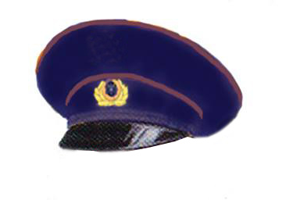

Ձև 2
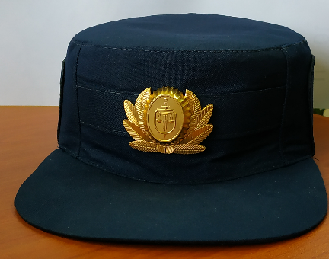

Ձև 3
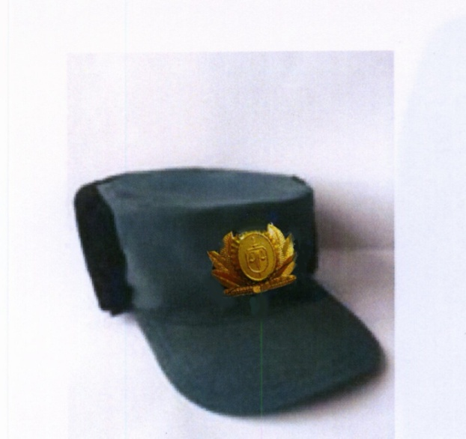

Ձև 4
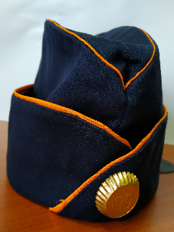
Ձև 5

Ձև 6
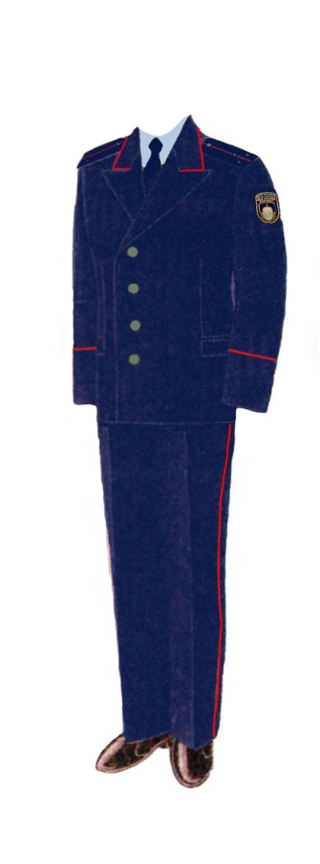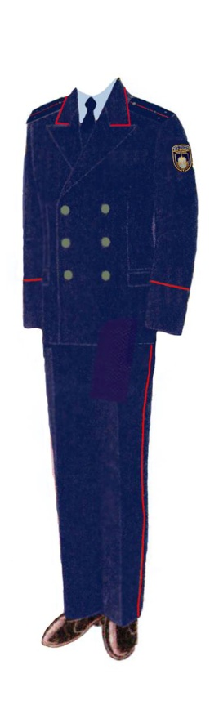

Ձև 7
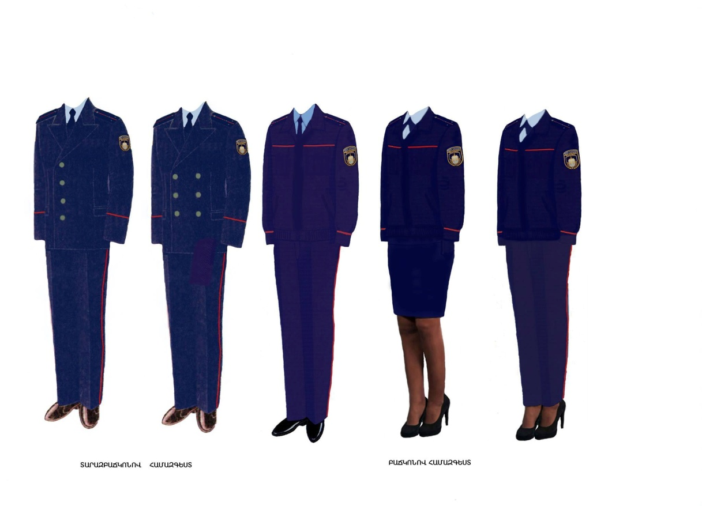

Ձև 8
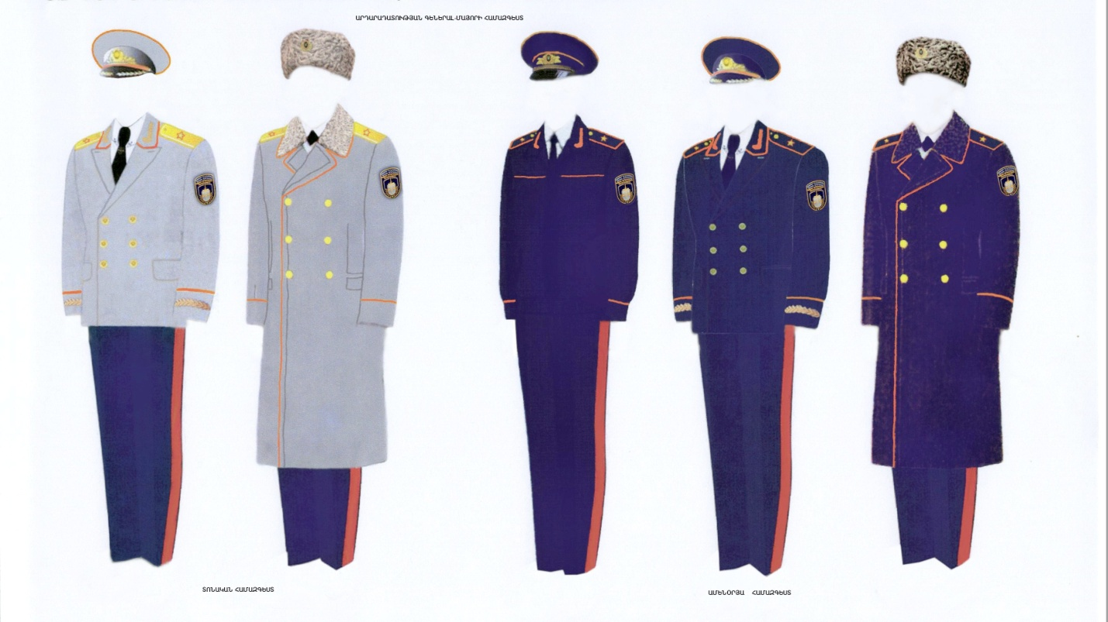

Ձև 9
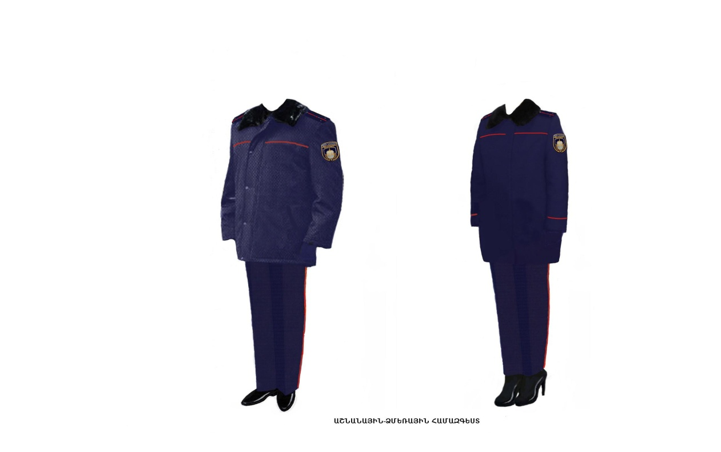

Ձև 10
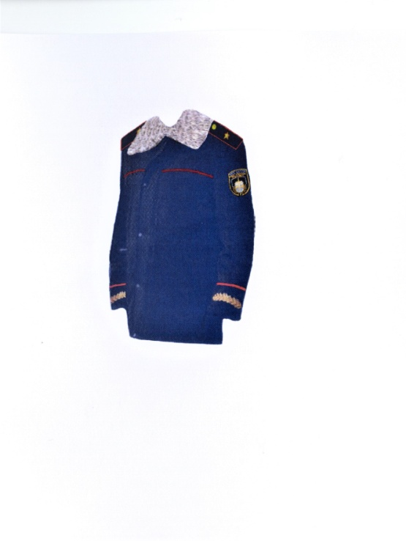

Ձև 11
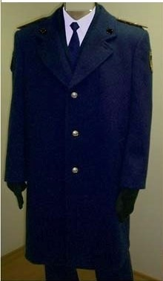

Ձև 12
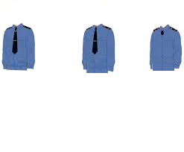
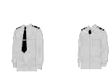

Ձև 13
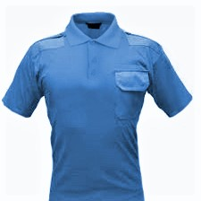

Ձև 14
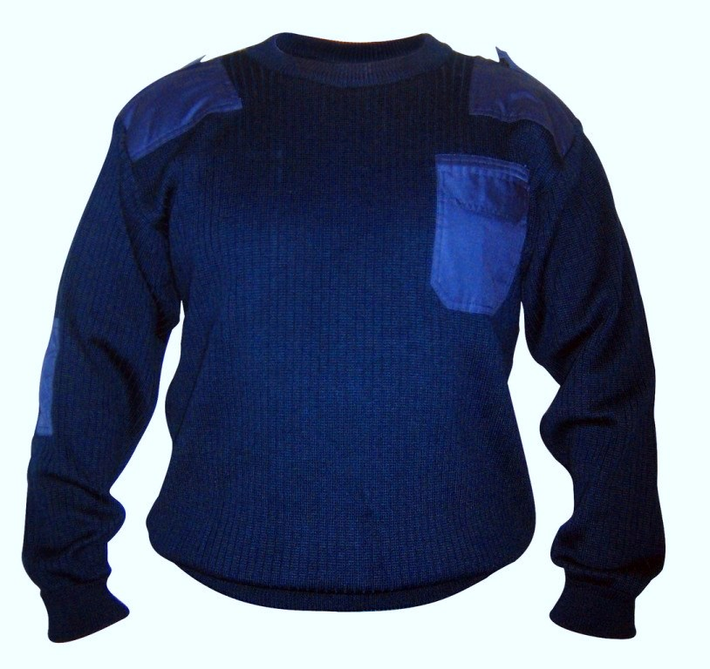

Ձև 15
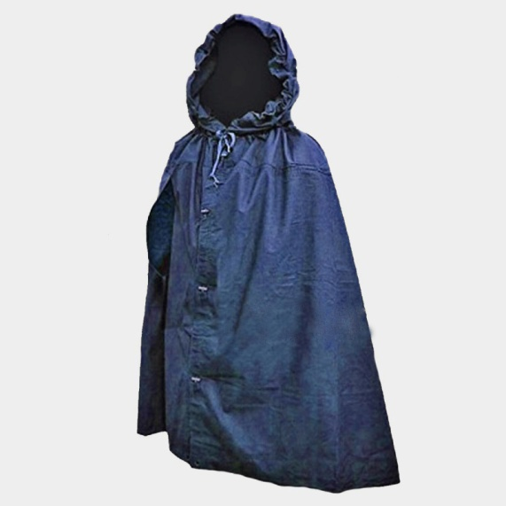

Ձև 16
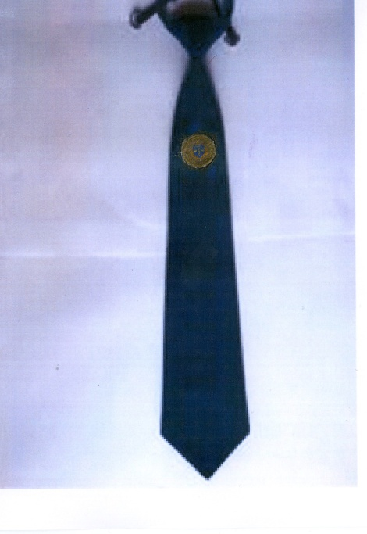

Ձև 17
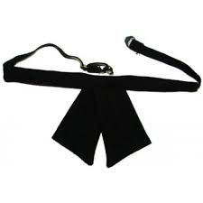
Ձև 18
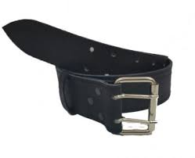

Ձև 19

Ձև 20

Ձև 21

Ձև 22
Արդարադատության գեներալ-մայորի ուսադիրներ
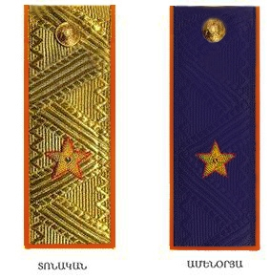

Ձև 23
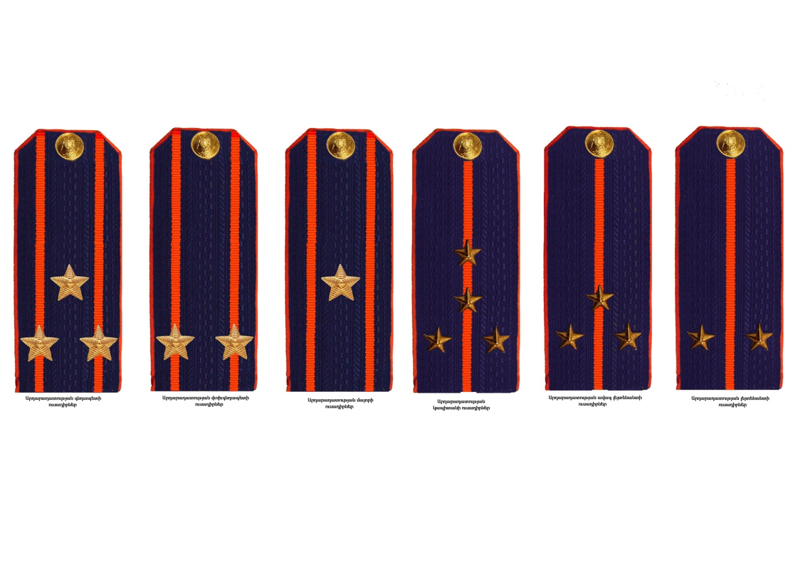

Ձև 24
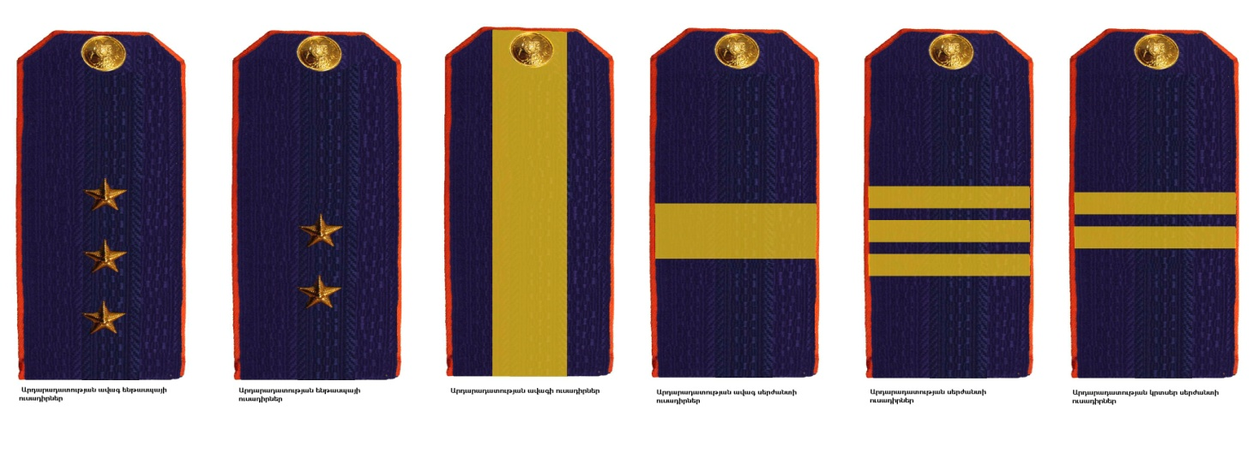
Հայաստանի Հանրապետության  վարչապետ | __. ______________
2018թ. --------------------------
Երևան

Հ Ի Մ Ն Ա Վ Ո Ր ՈՒ Մ
«ԴԱՏԱԿԱՆ ԿԱՐԳԱԴՐԻՉԻ ՀԱՄԱԶԳԵՍՏԻ, ԴԱՏԱԿԱՆ ԿԱՐԳԱԴՐԻՉԻ ՀԱՄԱԶԳԵՍՏԻ ՏԱՐԲԵՐԱՆՇԱՆՆԵՐԻ ԵՎ ԽՈՐՀՐԴԱՆՇԱՆԻ ՆԿԱՐԱԳԻՐԸ ՍԱՀՄԱՆԵԼՈՒ ԵՎ ՀԱՅԱՍՏԱՆԻ ՀԱՆՐԱՊԵՏՈՒԹՅԱՆ ԿԱՌԱՎԱՐՈՒԹՅԱՆ 2008 ԹՎԱԿԱՆԻ ՀՈՒՆՎԱՐԻ 17-Ի N 43-Ա ՈՐՈՇՈՒՄՆ ՈՒԺԸ ԿՈՐՑՐԱԾ ՃԱՆԱՉԵԼՈՒ ՄԱՍԻՆ» ԿԱՌԱՎԱՐՈՒԹՅԱՆ ՈՐՈՇՄԱՆ ԸՆԴՈՒՆՄԱՆ

1.Ընթացիկ իրավիճակը և իրավական ակտի ընդունման անհրաժեշտությունը
2018 թվականի հունիսի 13-ին ընդունված «Դատական դեպարտամենտում ծառայության մասին» օրենքի 67-րդ հոդվածի 1-ին մասի համաձայն՝ դատական կարգադրիչն իր պարտականությունները կատարելիս կրում է համազգեստ, որն ունի տարբերանշաններ և խորհդանշան, որոնց նկարագրերը սահմանում է Կառավարությունը:
Միաժամանակ, 2007 թվականի փետրվարի 21-ի Հայաստանի Հանրապետության դատական օրենսգրքի 221-րդ հոդվածի հիման վրա դեռևս 2008 թվականի հունվարի 17-ին ընդունվել է «Դատական կարգադրիչի համազգեստի, տարբերանշանների և խորհրդանշանների նկարագիրը սահմանելու մասին» Կառավարության N 43-Ա որոշումը:
Հետևաբար, առկա է դատական կարգադրիչի համազգեստի, դրա տարբերանշանների և խորհդանշանի նկարագրությունը սահմանող Կառավարության նոր որոշման ընդունման և Կառավարության 2008 թվականի հունվարի 17-ի N 43-Ա որոշումն ուժը կորցրած ճանաչելու անհրաժեշտությունը:

2. Առաջարկվող կարգավորումների բնույթը
«Դատական կարգադրիչի համազգեստի, դատական կարգադրիչի համազգեստի տարբերանշանների և խորհրդանշանի նկարագիրը սահմանելու և Հայաստանի Հանրապետության կառավարության 2008 թվականի հունվարի 17-ի N 43-Ա որոշումն ուժը կորցրած ճանաչելու մասին» Կառավարության որոշման նախագծով (այսուհետ՝ Նախագիծ) սահմանվում են՝
- հանդերձանքի մեջ ներառվող իրերի տեսակները, դրանց ներկայացվող որակական պահանջները.
- դատական կարգադիչների համազգեստի խորհրդանշանի նկարագրությունը.
- համազգեստի տարբերանշանների նկարագրությունը և դրանց ներկայացվող որակական պահանջները:

3. Նախագծի մշակման գործընթացում ներգրավված ինստիտուտները և անձինք
Նախագիծը մշակվել է Արդարադատության նախարարության «Օրենսդրության զարգացման և իրավական հետազոտությունների կենտրոն» հիմնադրամի կողմից:
Նախագծի մշակմանն օժանդակել է Դատական դեպարտամենտը:

4. Ակնկալվող արդյունքը
Նախագծի ընդունման դեպքում ակնկալվում է կարգավորել դատական կարգադրիչների համազգեստի, համազգեստի խորհրդանշանի և տարբերանշանների նկարագրման հետ կապված հարցերը:

ՏԵՂԵԿԱՆՔ
« ԴԱՏԱԿԱՆ ԿԱՐԳԱԴՐԻՉԻ ՀԱՄԱԶԳԵՍՏԻ, ԴԱՏԱԿԱՆ ԿԱՐԳԱԴՐԻՉԻ ՀԱՄԱԶԳԵՍՏԻ ՏԱՐԲԵՐԱՆՇԱՆՆԵՐԻ ԵՎ ԽՈՐՀՐԴԱՆՇԱՆԻ ՆԿԱՐԱԳԻՐԸ ՍԱՀՄԱՆԵԼՈՒ ԵՎ ՀԱՅԱՍՏԱՆԻ ՀԱՆՐԱՊԵՏՈՒԹՅԱՆ ԿԱՌԱՎԱՐՈՒԹՅԱՆ 2008 ԹՎԱԿԱՆԻ ՀՈՒՆՎԱՐԻ 17-Ի N 43-Ա ՈՐՈՇՈՒՄՆ ՈՒԺԸ ԿՈՐՑՐԱԾ
ՃԱՆԱՉԵԼՈՒ ՄԱՍԻՆ» ԿԱՌԱՎԱՐՈՒԹՅԱՆ ՈՐՈՇՄԱՆ ՆԱԽԱԳԾԻ ԸՆԴՈՒՆՄԱՆ ԿԱՊԱԿՑՈՒԹՅԱՄԲ ԱՅԼ ՆՈՐՄԱՏԻՎ ԻՐԱՎԱԿԱՆ ԱԿՏԵՐԻ ԸՆԴՈՒՆՄԱՆ ԱՆՀՐԱԺԵՇՏՈՒԹՅԱՆ ՄԱՍԻՆ
«Դատական կարգադրիչի համազգեստի, դատական կարգադրիչի համազգեստի տարբերանշանների և խորհրդանշանի նկարագիրը սահմանելու և Հայաստանի Հանրապետության կառավարության 2008 թվականի հունվարի 17-ի N 43-Ա որոշումն ուժը կորցրած ճանաչելու մասին» Կառավարության որոշման ընդունման կապակցությամբ այլ նորմատիվ իրավական ակտերի ընդունման անհրաժեշտություն առկա չէ:

ՏԵՂԵԿԱՆՔ
«ԴԱՏԱԿԱՆ ԿԱՐԳԱԴՐԻՉԻ ՀԱՄԱԶԳԵՍՏԻ, ԴԱՏԱԿԱՆ ԿԱՐԳԱԴՐԻՉԻ ՀԱՄԱԶԳԵՍՏԻ ՏԱՐԲԵՐԱՆՇԱՆՆԵՐԻ ԵՎ ԽՈՐՀՐԴԱՆՇԱՆԻ ՆԿԱՐԱԳԻՐԸ ՍԱՀՄԱՆԵԼՈՒ ԵՎ ՀԱՅԱՍՏԱՆԻ ՀԱՆՐԱՊԵՏՈՒԹՅԱՆ ԿԱՌԱՎԱՐՈՒԹՅԱՆ 2008 ԹՎԱԿԱՆԻ ՀՈՒՆՎԱՐԻ 17-Ի N 43-Ա ՈՐՈՇՈՒՄՆ ՈՒԺԸ ԿՈՐՑՐԱԾ
ՃԱՆԱՉԵԼՈՒ ՄԱՍԻՆ» ԿԱՌԱՎԱՐՈՒԹՅԱՆ ՈՐՈՇՄԱՆ ՆԱԽԱԳԾԻ ԸՆԴՈՒՆՄԱՆ ԿԱՊԱԿՑՈՒԹՅԱՄԲ ՊԵՏԱԿԱՆ ԿԱՄ ՏԵՂԱԿԱՆ ԻՆՔՆԱԿԱՌԱՎԱՐՄԱՆ ՄԱՐՄՆԻ ԲՅՈՒՋԵՈՒՄ ԵԿԱՄՈՒՏՆԵՐԻ ԵՎ ԾԱԽՍԵՐԻ ԷԱԿԱՆ ԱՎԵԼԱՑՄԱՆ ԿԱՄ ՆՎԱԶԵՑՄԱՆ ՄԱՍԻՆ
«Դատական կարգադրիչի համազգեստի, դատական կարգադրիչի համազգեստի տարբերանշանների և խորհրդանշանի նկարագիրը սահմանելու և Հայաստանի Հանրապետության կառավարության 2008 թվականի հունվարի 17-ի N 43-Ա որոշումն ուժը կորցրած ճանաչելու մասին» Կառավարության որոշման ընդունման կապակցությամբ պետական կամ տեղական ինքնակառավարման մարմնի բյուջեում եկամուտների և ծախսերի էական ավելացում կամ նվազեցում չի նախատեսվում։

